Всю неделю мы вспоминали об овощах – где они растут, какими бывают, разглядывали, пробовали на вкус, нюхали, трогали, мяли и гладили. А потом ещё лепили, рисовали и делали аппликацию. Детские работы вы, дорогие наши родители, могли увидеть в раздевалке на стендах. А вот салат, который дети готовили под руководством педагогов, вам не посмотреть! Он оказался таким вкусным, что сразу был съеден детьми. И даже не хватило! Что же было – мы вам расскажем.
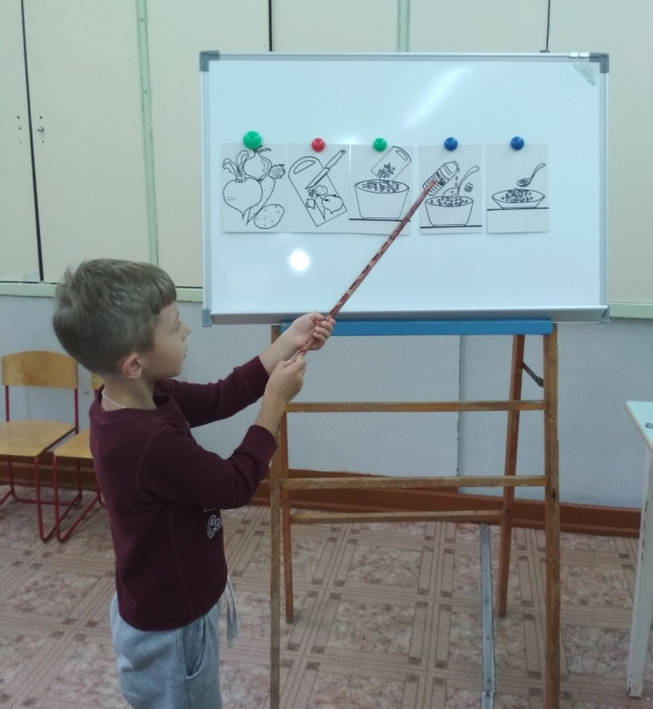
Это был четверг. После занятия по обучению грамоте дети почувствовали лёгкий голод. Надо было исправлять ситуацию! Решили приготовить витаминный салат. Поговорили о пользе овощей и о блюдах, которые можно приготовить из них.
Конечно же ребята видели, как готовят салат дома. Но нужно было всё обсудить в подробностях. Сначала нужно надеть спецодежду, помыть руки. И наметить план работы. С помощью мнемокарт разложили весь процесс по порядку. Посмотрите, как рассказывает всё наш Глеб.

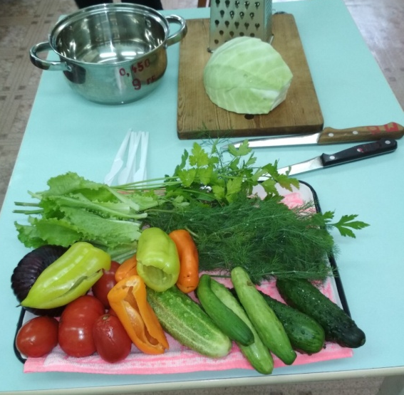
Всё готово для приготовления салата.
Потом все принялись за работу – резали помидоры, огурцы, перец и лук, рвали листья салата, укроп и петрушку.
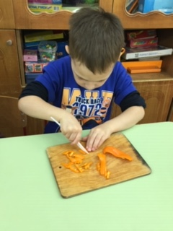
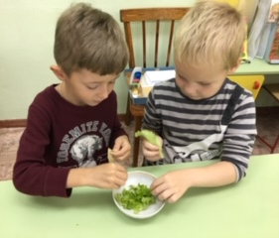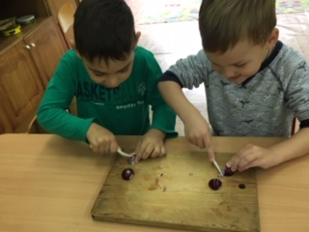
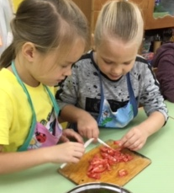
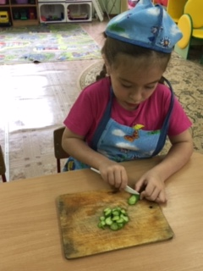

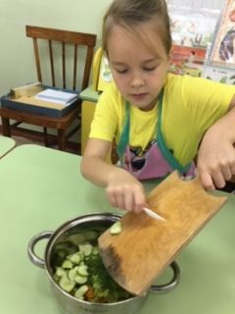
Теперь ссыпаем всё в большую кастрюлю, солим, добавляем масло, размешиваем.

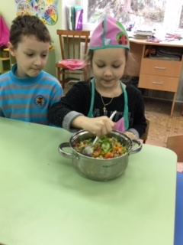
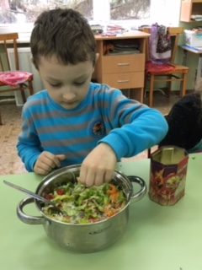
Всё! Салат готов! Он получился таким красивым, разноцветным, да ещё и вкусным. Уплетали за обе щёки. Смотрите!
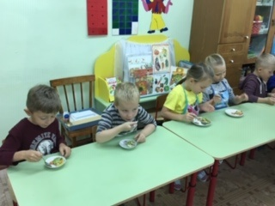

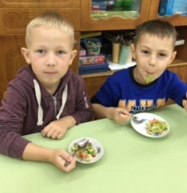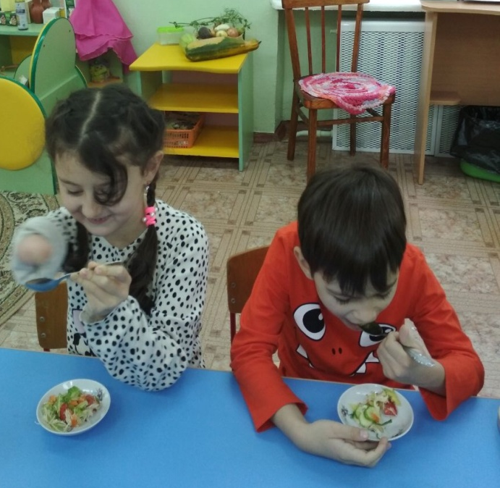

Да ещё добавки подавай! Объеденье! Просили записать рецепт, чтобы дома такой приготовить! Дети даже дали ему название – «РАДУГА»!
Ну что? Приготовили?

